보도자료는 2월 11일 (수요일) 오전 6시부터 사용 부탁드립니다.
[신세계인터내셔날] 임직원 아이디어 적극 키운다!
사내벤처 선발해 신사업으로 육성

- 사내벤처 프로그램 ‘아이디어 팟(idea POD)’ 1기 모집
- 경영 전반 임직원 참여 확대, 도전·실행 중심 문화 정착
- 최대 2년간 사업 자금 지원, 독립 사무 공간 등 혜택 제공

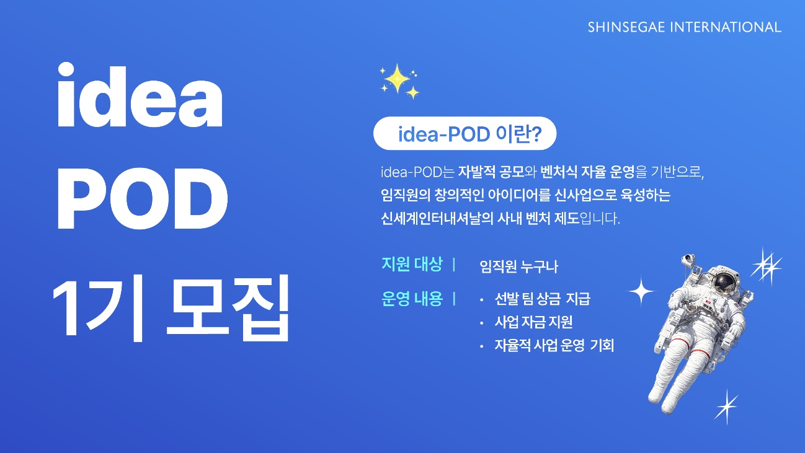

신세계인터내셔날이 사내벤처를 통한 신사업 발굴에 나선다.

신세계인터내셔날은 2월 23일까지 임직원을 대상으로 사내벤처 프로그램 ‘아이디어 팟(idea POD)’ 1기 참여자를 모집한다고 11일 밝혔다.

아이디어 팟(idea Pod)은 idea(아이디어), incubation(육성), innovation(혁신)을 핵심으로 한 사내벤처 프로그램이다. ‘POD’는 소규모 팀이자 새로운 사업이 시작되는 씨앗을 의미하며, 임직원들이 자발적 공모를 통해 창의적인 아이디어를 제안하고 이를 신사업으로 발전시키는 것을 목표로 한다.

이번 프로그램은 신세계인터내셔날이 지난달 창립 30주년을 맞아 발표한 ‘조직 패러다임 전환’ 전략의 일환이다. 경영 전반에 임직원 참여를 확대하고, 도전과 실행 중심의 조직문화로 전환하기 위해 마련됐다.

공모 주제는 신규 브랜드 론칭, 유망 산업 관련 아이디어 등 사업화 가능성이 있다면 자유롭게 제안할 수 있다.

최종 선발된 팀에는 상금을 포함해 최대 2년간 사업 자금을 지원한다. 또한 회사와 분리된 외부 사무 공간을 제공하고, 독립적인 의사 결정 권한을 부여해 자율적인 사업 운영을 보장할 계획이다. 이 외에도 사내 행정 지원과 제도적 뒷받침을 통해 창업 활동에 집중할 수 있도록 한다.

프로젝트 종료 후에는 도전과 헌신에 대한 보상으로 분사 여부와 관계없이 특별 인센티브를 지급한다. 시장성과 수익성 검증을 거쳐 분사가 확정될 경우에는 주식 보상과 스톡옵션 등 추가 보상도 제공한다.

신세계인터내셔날은 사내벤처 운영 과정에서 형식적인 보고를 지양하고, 과감하고 창의적인 실행이 이뤄질 수 있도록 적극 지원할 방침이다.

신세계인터내셔날 관계자는 “임직원들이 실패에 대한 부담 없이 도전할 수 있도록 제도적 기반을 마련했다”면서 “도전 속에서 배우고, 실행 과정에서 축적된 경험을 다음 성장의 자산으로 삼는 조직으로 변화해 나갈 것”이라고 말했다.

